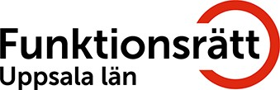
Torsdagsbladet
NR 198, V 47, 2021. (Årgång 10)

Innehåll
Redaktören har ordet | 2
Folkhälsomyndigheten | 3–5
Utgående post Funktionsrätt | 6
Funktionsrätt Sverige | 7–8
Årsmöte FUL Knivsta 14 december | 9
Skapa en SIP 26 november | 10
Strokeföreningen höstens program | 11
Boka Ekolnsnäs julbord | 12
Hjulfest 10 december | 13
Funka enkät | 14
Med starkare röst 30 november | 15
Länsstyrelsen informerar | 16
Funktionshindersdagen 1–2 december | 17
Akademiska webbföreläsning 3 december | 18
ABH Skrivartävling HöstRöst | 19–20
MR Dagarna 6–7 december | 21–22
Tänkvärt | 23
Öppettider receptionen på Funktionsrätt Uppsala län; måndag – onsdag kl. 09.00-16.00
torsdag kl. 09.00-19.00 = kvällsöppet
fredag Stängt


Redaktören har ordet

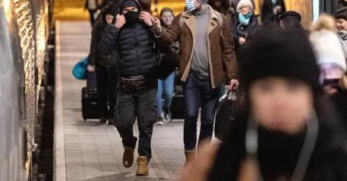
Ja vad säger man, att slopa utrop av tåg var totalt ogenomtänkt. Undrar hur denna mobilapp kommer att underlätta resandet…
Trafikverket backar – tågutropen får vara kvar | SVT Nyheter Skarp kritik från synskadade gör att Trafikverket tänker om. Nu återinförs tågutropen – åtminstone tillfälligt.
– Vi har beslutat att vänta med förändringen tills vår mobilapp är ...

Ännu ett ogenomtänkt beslut som upphävs;
FHM backar – dubbelvaccinerade ska testa sig vid symptom | SVT Nyheter Folkhälsomyndigheten (FHM) backar nu från det kritiserade beslutet att inte rekommendera dubbelvaccinerade personer att testa sig mot covid-19 vid symptom.

Man frågar sig, som så många gånger förr, HUR de involverade beslutsfattarna resonerade från början? Enkla förhållningsorder är inte deras melodi.

Regeringen är nu, överraskande nog, mer förberedda än tidigare under pandemin. En bättre framförhållning och en plan B i bakfickan.

Från första december träder nya åtgärden Vaccinbevis i kraft.
Vaccinbevis införs för evenemang: ”Vi kan inte slå oss till ro” | SVT Nyheter

Det gäller alltså att ha full koll om man ger sig ut på galej. Här är evenemangen som kräver vaccinbevis | SVT Nyheter

Flera europeiska länder visar upp mer jävlar anamma, när de inför hårdare begränsningar och utökade covidrestriktioner. Konsekvensen blir dock hotfulla, protesterande vaccinmotståndare och stökiga demonstrationer.

Ta i trä att Sverige undgår sådana kravaller… utöver de oroligheter, våldsamheter och brottsliga handlingar som präglar vårt land.

Redaktör: helene.ahlgren@c.hso.se
Ansvarig utgivare: Janne Wallgren, janne.wallgren@c.hso.se
Önskar en fridfull första advent



Detta gäller från 22 november

Både vaccinerade och ovaccinerade bör testa sig vid symtom

Som tidigare uppmanas alla att vara uppmärksamma på symtom och stanna hemma men från 22 november rekommenderas även vaccinerade att testa sig för covid-19 när de får symtom. Följande rekommendationer kommer därmed att gälla:

- Var uppmärksam på nytillkomna symtom som halsont, snuva, feber, hosta eller sjukdomskänsla.
- Stanna hemma om du får dessa eller andra symtom på luftvägsinfektion.
- Testa dig för covid-19 om du får symtom. Det gäller både dig som är ovaccinerad och dig som är vaccinerad.
Barn som ännu inte börjat förskoleklass och de som haft konstaterad covid-19 senaste halvåret behöver inte testa sig.

På 1177.se finns information om hur testningen går till där du bor.
- Genom att stanna hemma när du får symtom minskar du spridningen av covid-19 och andra infektioner som influensa och RS-virus.
- Även om du får ett negativt testsvar för covid-19 bör du fortsätta stanna hemma från arbetet, skolan, förskolan och andra aktiviteter när du får symtom på luftvägsinfektion. Det minskar spridningen av andra infektioner.
- Ring telefonnummer 1177 om du behöver hjälp med att bedöma dina symtom eller råd om var du kan söka vård.

Det gäller särskilt personer i riskgrupp som kan behöva behandling även för andra sjukdomar än covid-19, som till exempel influensa.

Åtgärder från 1 december
Till den 1 december tar Folkhälsomyndigheten fram föreskrifter mot smittspridning vid offentliga tillställningar och allmänna sammankomster.
Myndigheten har också bett regeringen att besluta om vaccinationsbevis.

De arrangemang som endast har deltagare med sådana bevis ska enligt förslaget kunna genomföras utan att begränsa antalet deltagare.
Däremot kan kompletterande smittskyddsåtgärder komma att behövas.

Föreskrifter om allmänna sammankomster och offentliga tillställningar
Föreskrifterna ska omfatta allmänna sammankomster och offentliga tillställningar som till exempel sportevenemang, bio- och teaterföreställningar och konserter som inte använder sig av vaccinationsbevis.
Arrangemang inomhus med upp till 100 deltagare och arrangemang utomhus berörs inte.

Exempel på begränsningar som kan komma att införas är regler om max antal personer per kvadratmeter tillgänglig yta och krav på avstånd mellan sällskap.
Förslaget kommer att skickas på remiss.

Den här sidan kommer uppdateras med mer information om föreskrifterna när dessa är beslutade.

Vaccinationsbevis
Folkhälsomyndigheten har också bett regeringen besluta om vaccinationsbevis från den 1 december för allmänna sammankomster och offentliga tillställningar.
Genom att kräva vaccinationsbevis av besökare ska en arrangör kunna fortsätta att bedriva sin verksamhet utan att begränsa antalet deltagare.

Däremot kan kompletterande smittskyddsåtgärder komma att behövas.
Vaccinationsbevis ska kunna användas vid arrangemang för fler än 100 deltagare inomhus.

Vaccination kommer vara förutsättningen för ett bevis och kan inte ersättas med bevis på genomgången infektion eller negativt test.

Förutsättningar för att få vaccinationsbevis
Med vaccinerad menas en person som tagit minst två doser vaccin. Det ska också ha gått minst två veckor sedan den andra dosen.
Personer som inte vaccinerat sig eller endast tagit en dos räknas som ovaccinerade och kan inte få vaccinationsbevis.
Som vaccinationsbevis kommer covidbevis som utfärdas av E-hälsomyndigheten att användas.
EU-medborgare kommer kunna använda sina nationella covid-bevis för att visa att de är vaccinerade. Vissa vaccinsorter ges endast i en dos, de som vaccinerats med dem kan också få ett covid-bevis.

Bakgrund till förändringarna
Åtgärderna mot covid-19 ska inte vara mer långtgående än vad som är försvarligt med hänsyn till faran för människors hälsa. De ska också ta hänsyn till barns bästa.

Folkhälsomyndigheten anpassar därför löpande sina åtgärder mot covid-19 utifrån det läge som råder. I mitten av november har en uppgång synts i europeiska länder trots hög vaccintäckning samt ökningar i vissa svenska regioner.

Folkhälsomyndigheten bedömer därför att det krävs ytterligare åtgärder.



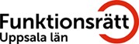
Distribution av utgående post 2021-10-11 Gäller t.o.m. 2021-12-31

Utgående post distribueras måndag-fredag med undantag för helgdagar och dagar som undertecknad (JG) är ledig eller sjuk.

Enstaka brev läggs på skrivbordet vid fönstret till vänster sett från Torget (”gamla vanliga stället” för de som varit här ett tag…) Senast 15.00.

Om du har fler än 20 brev ska dessa vara tryckta med ”Porto betalt”-logga.
Om du föredrar att själv stämpla kuvert utan tryck med ”porto betalt” går det bra förutsatt att du skaffat en sådan stämpel.

Glöm inte att brev utan frimärken måste ha en tydlig avsändare.

”Porto betalt” eller frimärke?
Eftersom vi inte längre har en frankeringsmaskin är det antingen ”porto betalt” eller frimärken som gäller. Beroende på antal brev bestämmer JG från dag till dag om breven ska lämnas in på PostNords företagscenter eller postas i brevlåda.
Om det rör sig om ett mindre antal förses dessa brev med frimärken och läggs på låda.

Stora utskick
Stora utskick körs med bud (Uppsala Taxi) till PostNord. Detta gäller även den ”dagliga posten” om det är totalt fler än 20 brev den aktuella dagen.
De föreningar som föredrar att själva lämna in sina utskick har naturligtvis den möjligheten och betalar då ingen avgift för transporten.

Brådskande brev
Om du har ett brev som du önskar att det läggs på en låda som inte är tömd för dagen kan du mejla till JG om detta.

Avgifter
Porto betalt - brev som körs med bud till PostNord 2 kr/brev. Max 300 kr Porto betalt - brev som föreningarna lämnar in själva 0 kr
Frimärken tillhandahålls av tryckeriet till självkostnadspris före 2022-01-0



Webbinarium på Internationella funktionsrättsdagen:

Hur går arbetet med Respekt för rättigheter – och vad behöver göras nu?

Hur går arbetet med att genomföra rättigheterna i Funktionsrättskonventionen? Vad behöver göras för att funktionsrätten ska bli en del av samhällsstyrningen?

Det får du veta mer om på Funktionsrätt Sveriges webbinarium på den internationella funktionsrättsdagen den 3 december.
Vi ser tillbaka på vad som hänt och vad som behöver göras för att genomföra Funktionsrättskonventionen i Sverige.

Läs mer och anmäl dig till webbinariet Tid: den 3 december klockan 10.00 - 11:30
Plats: Zoom. Vi erbjuder direkttextning av skrivtolk.
Länk skickas senast den 2 december till de som har anmält sig.

Program och medverkande (uppdateras löpande):
Inledning
Elisabeth Wallenius, ordförande Funktionsrätt Sverige

Vad hänt med för Respekt för rättigheter under 2021?
Introduktion: Nicklas Mårtensson, generalsekreterare, Funktionsrätt Sverige

2019 lanserades civilsamhällets granskning av hur Sverige lever upp till Funktionsrättskonventionen.
Drygt 110 organisationer har ställt sig bakom rapporten ”Respekt för rättigheter? ”som innehåller 134 förslag till förändringar riktade till beslutsfattare.

Nu följer vi för andra gången upp hur det har gått för Sverige under året – har fler positiva åtgärder vidtagits? Läs om tidigare uppföljning och ta del av rapporten ”Respekt för
rättigheter”

Panelsamtal: Vad behövs för att funktionsrätten ska komma in i samhällsstyrningen? Deltagare: Tobias Lundin Gerdås, statssekreterare, Annika Åkerberg, människorättsjurist och invald ledamot i styrelsen för Institutet för mänskliga rättigheter (fler deltagare tillkommer)

Efter en redogörelse av vad som hänt följer ett samtal om hur funktionsrätten ska bli en del av samhällsstyrningen. Vad behöver göras för att rättigheterna i konventionen ska bli verklighet över hela landet inom stat, kommun och region?
Moderator: Tor Gustafsson
Rapporten ”Respekt för rättigheter?” och förra årets uppföljningsrapport finns att ta del av via denna länk. Välkommen att använda sociala medier inför, under och efter 3 december.

Både regeringen och oppositionen säger i sina budgetförslag att de ska ta bort den så kallade ”funkisskatten”.

Men i den skuggbudget som i veckan presenterades av M, KD och SD finns förslag som skapar en ny skatteklyfta mellan löntagare/pensionärer och de som har aktivitets- och sjukersättning.

"Den här nya ”funkisskatten” innebär ytterligare ett svek mot många personer med funktionsnedsättning.
Vi hoppas att partierna drar tillbaka förslaget", kommenterar Funktionsrätt Sveriges ordförande Elisabeth Wallenius.

Vi har idag gått ut med ett skarpt pressmeddelande och kritiserat förslaget.

Dela gärna denna länk i era egna kanaler och sprid så mycket ni kan så sätter vi tryck i frågan!

https://www.pressmachine.se/pressrelease/view/skamligt-att-foresla-ny- funkisskatt-33194

Bästa hälsningar

Monica Klasén McGrath
Kommunikations- och pressansvarig

Funktionsrätt Sverige
Landsvägen 50A
Box 1386, 172 27 Sundbyberg
070 885 42 65

www.funktionsratt.se www.respektforrattigheter.se



Kallelse till Årsmöte med Funktionsrätt Knivsta
Dag: 14 december 2021
Tid 18.30 – senast 20.30
Plats Rum Kvallsta i Knivsta kommunhus som ligger i Knivsta centrum. Rummet ligger på plan ett och har hörselslinga.
Ärenden: Under pandemin har verksamheten gått på sparlåga. Vi har deltagit i Kommu- nala Funktionsrättsrådet digitalt. Vi har inte genomfört några årsmöten med våra medlemmar. Detta årsmöte kommer att behandla verksamheten under 2019 och
2020 samt välja en styrelse som får verka och planera fram till nästa årsmöte i april 2022. Under kvällen kommer vi att servera fika och en liten förfriskning som tillhör årstiden. Vi kommer också att presentera och diskutera planer inför framtiden.
Alla medlemmar (se nedan) har rätt att utse två ombud till årsmötet. Ombuden behöver inte vara bosatta i Knivsta kommun.
Anmäl ombud senast 3 december till frknivsta@gmail.com. Meddela ev matallergi. Därefter kommer vi att sända ut handlingar till ombuden. Efter mötet sänds protokollet med bilagor till resp. förening.
Varje medlemsförening har rätt att till styrelsen utse en ordinarie ledamot och en ersättare.

Dessa skall vara bosatta i Knivsta kommun.
Styrelsen består i dag av tre personer: Leif Wall (HRF) är ordförande, Johanna Lindholm (Au- tism och asperger föreningen) är sekreterare och Ingela Stern (Reumatikerförbundet). Vi är i stort behov av att utöka styrelsen och vår kompetens. Det är först med en stark styrelse som vi kan agera kraftfullt i Knivsta kommun.
Föreningarnas nomineringar lämnas till Astrid Mäkitalo (astridmakitalo@hotmail.com) som utgör valberedning.
Har du frågor eller synpunkter på denna kallelse eller vår verksamhet är du välkommen att e-posta oss på frknivsta@gmail.com eller ringa Leif Wall 070 661 64 90.
Denna kallelse går till våra olika medlemmar och i vissa fall även till deras ordförande.

Medlemmar:
Astma - Allergiföreningen Uppsala och Knivsta Autism och Aspergerföreningen Uppsala län Diabetesföreningen i Uppsala med omnejd FUB UPPSALA KNIVSTA
HRF Uppsala RBU Uppsala län
Reumatikerföreningen Uppsala Knivsta
SCF – Svenska Celiakiföreningen i Uppsala län SRF Uppsala Knivsta
Neuro Uppsala Knivsta DHR Uppsala Knivsta
Styrelsen för Funktionsrätt Knivsta


I samverkan med kommunerna i Uppsala län

Hur skapar vi en SIP
som ingen vill vara utan?
Välkommen till en workshop med fokus på hur patienter, brukare och anhöriga ska få möjlighet att bidra med kunskap och erfarenheter i arbetet med samordnad individuell plan (SIP) i vår region.

Workshopen innehåller korta föredrag samt diskussioner i smågrupper och i storgrupp. Vi ska inte fördjupa oss i frågor om hur SIP fungerar idag utan istället fokusera på:

Datum, tid och upplägg
26 november 2021, kl. 9:00-14.00.
Plats: Stationsgatan 12, 4 trappor,
rum Aspen. Vi bjuder på enklare lunch.
Anmälan
Bekräfta ditt intresse av att delta senast den 22 november genom rosa knappen nedan. Ingen kostnad.
Arrangör och kontakt
Ett samarbete mellan projekten Patient- och brukarmedverkan och Utveckling av samordnad individuell plan (SIP). Kontaktpersoner är
Karolina Mark och Charlott Jonsson Falk. karolina.mark@regionuppsala.se charlott.jonasson.falk@regionuppsala.se

Jag vill delta i workshopen >>
- vilka värden vi vill att SIP ska skapa för såväl brukare och personal som beslutfattare
- olika perspektiv på hur vi behöver organisera SIP-arbetet för att vi ska lyckas skapa de värden vi önskar
- idéer om vilka fler vi bör involvera i utveck- lingsarbetet för att SIP i framtiden ska kunna bli så bra för både brukarna, personalen och verksamheterna som vi hoppas.

Processledare är Mårten Jansson från
NSPH Riks och ni som bjuds in till workshopen är representanter från:
- socialtjänst och elevhälsa i några av länets kommuner
- vårdcentral, barnsjukhus, vuxenpsykiatri
- och barn- och ungdomspsykiatri inom Region Uppsala.

regionuppsala.se/fou-s



Välkommen till en ny termin med Stroke Uppsala! @
Vi startar upp med en båttur med Eckerölinjen den 26/8 ( se separat inbjudan).

Höstens medlemsmöten - tema: kommunikation - kommunikationshinder

  - Tisdagen 14/9 kl.18.00 Föreläsning: Teckenspråk med Louise Bäckström
  - Tisdagen 19/10 kl.18.00 Föreläsning: kommunikation med Kerstin Buckley med efterföljande Open Space -en metod att inventera er som medlemmars önskemål om programinnehåll inför kommande terminen
  - Tisdagen 16/11 kl.18.00 Föreläsning: Kommunikation och kommunikationshinder
  - Torsdagen 16/12 kl.13.00 har vi vår traditionella julgröt med skinksmörgås, kaffe och julgott på Ekolnsnäs ( anmälan senast 10/12 till Barbro eller Kerstin
Våra kamratträffar

Kamratträffar tisdagar kl.12.00 Kontakta Barbro eller Kerstin för platsen där vi ska träffas vi ses respektive tillfälle.

Tisdag 21/9 Tisdag 12/10 Tisdag 2/11 Tisdag 23/11
Våra PUB träffar på Katalin torsdagar kl.1600 följande datum: Torsdag 9/9

Torsdag 30/9 Torsdag 7/10 Torsdag 11/11 Torsdag 2/12

Föreningen Föreningsgården Ekolnsnäs Besöksadress: Lövängsvägen 49, 756 55 Uppsala
Tel. 018-490 23 23
http://ekolnsnas.se/

Intresseanmälan till Ekolnsnäs klassiska julbord 1:a, 2:a och 3:e helgerna i advent

Covid-19 anpassat Pris per person 300 kr Först till kvarn gäller!

Vi kan ta emot ett sällskap per tillfälle (min 15 personer, max 40 personer)
kl. 13.00, 14.00 eller kl. 15.00 följande datum.
26 november
27 november
28 november
3 december
4 december
5 december
10 december
11 december
12 december


Välkomna på Hjulfest!
Dans till liveband och föreläsning med Tobias Karlsson från Let’s Dance

Fredag 10/12
A-hallen i Fyrishov, Idrottsgatan 2, Uppsala
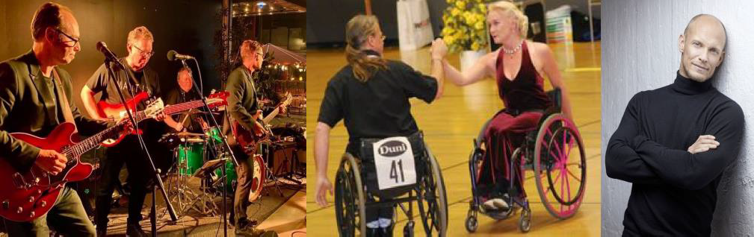

Program:
10:00-11:00 Mingel
11:00-13:00 Dans till livebandet Mantix
13:00-13:45 Tobias Karlsson berättar om sin livsresa och sin passion för dansen. 14:00-15:00 Lunch. Föranmälan krävs *
Pris:
    - Inträde: Gratis för medlemmar i funktionsrättsföreningar, övriga 50 kr
    - Mat: Gratis för medlemmar funktionsrättsföreningar, övriga 250 kr kuvertet.

* Föranmälan för mat sker till uppsala-knivsta@neuro.se senast den 3/12

Ett samarbete mellan: UHI (Uppsala Handikappidrott), Parasport Uppland, Neuro Uppsala Knivsta och Studiefrämjandet Uppsala Västmanland.





Funka fortsätter översynen av Webbtillgänglighetsdirektivet och vill gärna veta vad du tycker!

Nu följer vi upp det offentliga samrådet (Open Public Consultation) genom inriktade enkäter om detaljer i Webbtillgänglighetsdirektivet.

För att säkerställa att översynen inkluderar perspektiv från alla sektorer och aktörer vill vi be dig att dela med dig dina erfarenheter. Din input är ovärderlig!

Välj gärna om du vill svara som en organisation och/eller en individ. Vi hoppas även att du kan sprida enkäter inom ditt nätverk!

Stort tack för din hjälp och ditt engagemang.
Tillsammans kan vi göra Webbtillgänglighetsdirektivet ännu bättre!

Vänligen observera att enkäter är tillgängliga bara på engelska:
- Enkät om Webbtillgänglighetsdirektivets detaljer för funktionshinderorganisationer, konsumentorganisationer och äldre.

- Enkät om Webbtillgänglighetsdirektivets detaljer för personer med funktionsnedsättning och äldre personer.

Varma hälsningar, Ewa

Ewa Björk | Research assistant

Direct: +46 8 555 770 71
ewa.bjork@funka.com


Funka Nu AB
Birger Jarlsgatan 57 A SE-113 56 Stockholm SWEDEN

Postal address: Tulegatan 2
SE-113 58 Stockholm SWEDEN

Switch: +46 8 555 770 60
www.funka.com


Med starkare röst

FoU-S
2021
Välkommen till ett webbinarium om att vara med och påverka beroendevården!

Datum, tid och upplägg
30 november 2021, kl.13:00-14.30. Digital webbsändning med möjlighet att ställa dina frågor i chatten.
Anmälan
Anmäl dig senast 26 november via vår webb eller knappen nedan. Vi behöver en mejladress att skicka deltagarlänken till. Under webbinariet är det dock möjligt att vara anonym.
Arrangör och kontakt
FoU Socialtjänst i samarbete med Studieförbundet Vuxenskolan.
Projekt Patient- och brukarmedverkan. Projektledare Karolina Mark: karolina.mark@regionuppsala.se

Anmäl dig till webbinariet >>

Läs mer om webbinariet på FoU Socialtjänsts hemsida >>

Hur kan jag bli brukarrepresentant och vad innebär det? Petra Rohrer och Ylva Kristina Larsson, som har lång erfarenhet inom temat, ger dig svar och berättar om kursen Med starkare röst, som planeras i januari 2022. Kursen är en förberedelse för uppdrag som handlar om att representera andra.
Målgrupp
Egenerfarna och yrkesverksamma inom området missbruk, beroende och samsjuklighet. Även andra intresserade är välkomna att delta.
Om föreläsarna
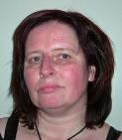
Petra Rohrer har många års erfarenhet av att vara brukarrepresentant inom psykiatrin och beroendevården. Bland annat har hon varit ordförande i Upp- sala Ångestsyndrom ÅSS, arbetat som
studiecirkelledare och är Hjärnkollambassadör. Petra har egna upplevelser av trauma, läkemedelsberoende, utmattningssyndrom och panikångest.

Ylva Kristina Larsson har varit involverad i brukarfrågor sen 2014 och är Hjärnkoll- ambassadör, utbildad peer supporter och brukarrevisor. Ylva har bipolär sjukdom, ADHD, komplex PTSD och
beroende/missbruk samt över tio års erfarenheter av slutenvård och olika HVB-hem.

Har du inte möjlighet att delta vid detta tillfälle, men är intresserad av att vara representant?
Hör gärna av dig till Maria Adenhav Lantz via mejl: maria.adenhav.lantz@regionuppsala.se eller telefon: 018-617 23 98.

regionuppsala.se/fou-s


Länsstyrelsens kalender med höstens aktiviteter Kalender | Länsstyrelsen Uppsala (lansstyrelsen.se)

Nu laddar vi för en ny givande höst.
Bland annat med en buffé av spännande nätverksträffar, workshops och seminarier.

Här finns trygghetsfrågor, integrationsfrågor, ANDTS, föräldraskapsstöd, våldsförebyggande arbete och mer.
Bara välj och vraka bland de aktiviteter som passar din verksamhet. Och anmäl dig så snart som möjligt för att säkra din plats.

9 december – Fördjupningsseminarium om samsjuklighet
FoU-S, Lst och U-fold. Inbjudan kommer inom kort!

Save the date! Hur kan föräldraskapsstöd bidra till jämlikhet i hälsa?

1 december 2021 är det dags igen. MFoF arrangerar sin nationella konferens om föräldraskapsstöd tillsammans med Folkhälsomyndigheten, Länsstyrelserna, Socialstyrelsen och Sveriges kommuner och regioner (SKR).

Läs mer


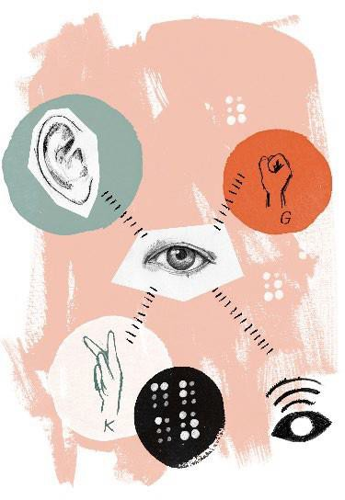
Nationell samling: Internationella funktionshindersdagen 2021
Illustration av Annefrid Sjöman

Sveriges länsstyrelser och Myndigheten för delaktighet uppmärksammar den Internationella funktionshinderdagen 2021 genom att bjuda in till en digital nationell samling. Ledande experter och verksamheter kommer under två fullspäckade dagar delge kunskap, metoder och goda exempel för att stärka kommunalt och regionalt funktionshinderspolitiskt arbete.
Dagarna innehåller fem fokusområden:
- Ledning och styrning av funktionshinderspolitiken
- Demokrati och inflytande
- Effekter och lärdomar av pandemin hos personer med funktionsnedsättning
- Upphandling som verktyg för tillgänglighet och universell utformning
- Funktionshinderspolitik och integration
Ta del av dagarna i sin helhet eller endast de fokusområden du är intresserad av – välkommen!
Tid: 1 december 8.30 – 15.15 och 2 december 8.30 – 15.30
Plats: Konferensen sänds digitalt. Länk till sändningen skickas ut några dagar i förväg
Anmälan: anmälan är kostnadsfri och öppen för alla. Anmälan görs via Länsstyrelsens webbplats
1–2 december 2021 Internationella Funktionshindersdagen För program och anmälan se Länsstyrelsens webbplats

Hej, anmäl dig gärna till vårat webbinarium;

Fredag 3 december:
Webbinarium - Isocyanatexponering vid svetsning

//Med vänlig hälsning

Lenita Öqvist Kommunikatör
Arbets- och miljömedicin

Akademiska sjukhuset 751 85 Uppsala
Tfn 018-611 36 42
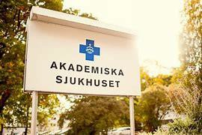

Skrivartävlingen HöstRöst förlängs
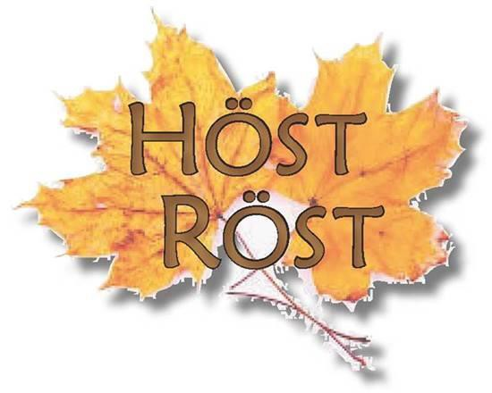

Skrivartävling
Vi förlänger tävlingstiden för dig som vill skriva om Personlig Assistans = Självbestämmande! Vi tycker att ämnet är så angeläget att det förtjänar en längre tid i rampljuset.
Du som vill vara med ska berätta hur du har fått självbestämmande genom assistansen eller hur du upplever att reformen ger det till någon du känner, har arbetat hos eller som du är släkt med.
Du väljer själv ur vilket perspektiv du skriver – den assistansberättigades, den personliga assistentens, den anhöriges, arbetsgivarens, myndighetens, administratörens eller något annat.
  - Ditt bidrag ska vara skönlitterärt (prosa, poesi, novell) och tidigare opublicerat.
  - Bidraget ska vara på max 20 000 tecken inklusive mellanslag.
  - Bidragen ska vara juryn tillhanda via mail senast den 15 januari 2022.
•
Ett urval av texterna kommer att publiceras på hostrost.se och spridas på internet. De tre vinnande bidragen publiceras dessutom på sidan hejaolika.se

Tre pristagare kommer att utses vid en direktsänd prisutdelning på Facebook och zoom. Första pris är 25 000 kronor.
Andra pris 10 000 kronor och tredje pris 5 000 kronor.

ABH Utbildning ansvarar för att göra skatteavdrag och betala in sociala avgifter. Maila ditt bidrag till anna@abhutbildning.se senast den
15 januari 2022

Juryn
Insända bidrag kommer att bedömas av en jury som består av
Jonas Franksson, ordförande för STIL, före detta ordförande för förbundet Unga Rörelsehindrade, programledare för CP-magasinet och de första två säsongerna av Funk i P1, skådespelare och vinnare av det Stora Journalistpriset 2004.
Inger Frimansson, debuterade som skönlitterär författare 1984.
Sedan 1997 är hon författare på heltid. Hon växlar mellan olika genrer och har gett ut både romaner, lyrik, noveller och ungdomsromaner.
Inger vann Svenska Deckarakademins pris som bästa svenska kriminalroman både 1998 och 2005.
Margareta Persson har under hela sitt liv varit verksam inom funktionshinderrörelsen, men har också tidigare varit politiker.
Hon är även författare. År 2001 gav hon ut romanen Måste försöka om sin egen barndom och polioepidemin i 1950-talets Stockholm.
2018 kom boken Gamla synsätt spökar än: funktionshinder genom tiderna. Anna Barsk Holmbom, instiftare till priset, ägare till ABH Utbildning och Rådgivning och författare till ett flertal böcker och artiklar på temat personlig assistans.
Bidragen kommer att bedömas utifrån kvalitet på texten och utifrån den känsla texten förmedlar.

Sponsorer
AssistansExperten
Vår ambition är inte att bli störst, utan att bli bäst. Vi är en trygg personlig assistansanordnare som lägger stort hjärta i det vi gör.
Kooperativet Hand-i-Hand
Personlig assistans är personligt. Det finns ingen standardmall för hur assistans ska samordnas. För oss är det en självklarhet. Vi finns i stora delar av Sverige. Du är varmt välkommen att besöka vårt huvudkontor i Halmstad eller något av våra lokalkontor i Hässleholm och Malmö.
ABH Utbildning och Rådgivning
Hos oss erbjuds professionellt stöd inom alla områden som ryms inom den personliga assistansen. Du kan köpa utbildningar, programvara och konsultation rörande assistansersättning, ekonomi, dokumentation, kvalitetsarbete, arbetsmiljö och mycket annat.
Humana Kooperativet SNOK

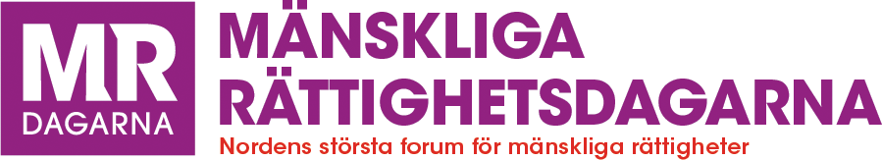

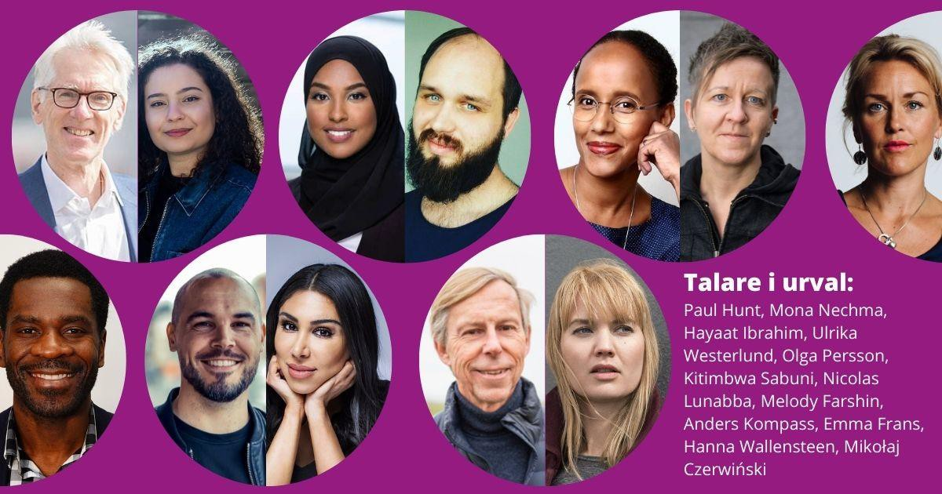

Se programmet i sin helhet här! Boka biljett

Lyssna på miniseminarier och ta del av utställartorget utan kostnad! Registrera dig till fri entré!
Under Mänskliga Rättighetsdagarna kan du som besökare ta del
av utställarområdet och miniseminarier, helt utan kostnad.

Det är även fri entré till måndagens kvällsprogram, där du kan lyssna på seminariet,
Kvinnlig representation och demokratins utmaningar.
Utställarna håller dessutom extra öppet på måndagskvällen.

Premiär för temafilmen: Demokrati + mänskliga rättigheter = sant!

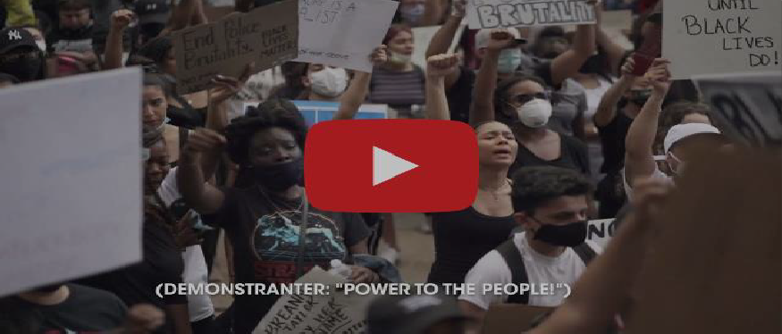
Demokrati och mänskliga rättigheter, två begrepp som går hand i hand, där den ena krävs för att den andra ska få en full verkan, eller?
Sedan några år tillbaka kan vi se en negativ trend för demokratin
globalt. Hur kommer det sig?

På Mänskliga Rättighetsdagarna den 6–7 december kan du delta i diskussioner och samtal om hur vi kan vända den negativa utvecklingen och istället stärka demokratin lokalt, nationellt och globalt.
Samtidigt som vi säkerställer att de mänskliga rättigheterna respekteras för alla, alltid.
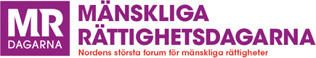
Den 17 november aviserade Folkhälsomyndigheten att krav på vaccinationspass kommer att införas från och med 1 december vid allmänna sammankomster och offentliga tillställningar inomhus som samlar fler än 100 personer.

Detta innebär att vaccinationspass kommer att krävas för alla personer som är 18 år och äldre som besöker Mänskliga Rättighetsdagarna.
Du behöver ha tagit två vaccinationsdoser och du måste ha tagit din andra spruta senast 14 dagar innan arrangemang. Observera att endast vaccinpass gäller, negativt pcr-test eller antigentest kan ej användas.

Det finns fortfarande flera frågetecken kring hur kontrollen av vaccinationsbevis kommer att gå till och vi inväntar mer information från myndigheterna om detta.

Vi uppmanar alla som tänker besöka MR-dagarna att redan nu skaffa ett digitalt eller utskrivet vaccinationspass för smidig inpassering till Svenska Mässan.
Du hämtar ditt vaccinationsbevis på www.covidbevis.se. Det är enbart europeiska vaccinationsbevis som gäller.

Vi på Mänskliga Rättighetsdagarna kan tyvärr inte svara på frågor om vaccinationsbevis. Se eHälsomyndigheten för mer information.
Läs mer på vår hemsida eller kontakta info@mrdagarna.se om du har frågor kring arrangemanget. Vi informerar löpande om beslutet och hur det påverkar MR-dagarna och din närvaro där.

TÄNKVÄRT
"Förlora aldrig tron på mänskligheten. Den är som ett hav.

Bara för att några droppar är smutsiga gör inte hela havet smutsigt."

/Mahatma Gandhi (1869 - 1948) Indisk advokat, politiker och andlig ledare.


………………………………………………………………………………………………………………………………………….

Redaktör: helene.ahlgren@c.hso.se
Ansvarig utgivare: Janne Wallgren, janne.wallgren@c.hso.se

